На территории государственного учреждения «Затурьянская средняя школа» создан игровой участок для группы интегрированного обучения и воспитания, где воспитатели могут организовывать прогулки, подвижные игры, соревнования, эстафеты – все эти виды двигательной активности способствуют укреплению здоровья, развивают его физически, укрепляют иммунитет.

Наш игровой участок украшен различными поделками, которые подготовлены законными представителями, оснащен   малыми формами, способствующими содержательному проведению прогулок.

Задумывая игровой участок, воспитатели дошкольного образования Лазовская Е.В. и Кукуло Л.С. стремились учесть множество факторов, каждый из которых имеет ключевое значение для здоровья, безопасности детей, а также для того, как воспитанники будут закаляться, расти и развиваться.

Самый любимый вид деятельности воспитанников группы интегрированного обучения и воспитания – это игра. В игре они познают мир. В игре происходит их социализация, формируются отношения с другими детьми. Мы, готовясь к летней оздоровительной кампании, учитывали в своей деятельности, чтобы у наших детей игры были разнообразными и интересными, чему немало способствует оборудование на игровом участке.

На участке установлена песочница, так как особенно важны занятия с песком для детей дошкольного возраста. В это время формируются волевые качества у ребенка. Малыш с помощью песка открывает творящую силу своего намерения – он может что-то созидать и разрушать, играя в песочнице. В соответствии с санитарными требованиями песочницы оснащены крышками.

Лавочки также являются необходимым оборудованием детской площадки. Все оборудование, которое размещается на детской площадке, имеет яркие цвета, чтобы площадка оставила в сердцах воспитанников лишь теплые воспоминания и желание вернуться снова.

На нашем игровом участке оборудована «Дорожка здоровья», которая предусматривает применение специальных профилактических упражнений для стоп. Хождение по дорожке  способствует укреплению мышц, связок и суставов, стимулирует активные точки и зоны, расположенные на стопе, и является прекрасным средством профилактики и коррекции плоскостопия.

Дети очень любят играть в нашем чудесном домике, который расположен на игровом участке и оформлен в стиле «белорусской хатки».

Для развития детей на веранде размещены тематические уголки книги, ряженья, творчества, сюжетно-ролевая игра «Больница», уголок для сюжетно-ролевой игры «Кухня».

Проектируя детскую площадку, мы сами на время погрузились в детство, вспомнили, что нас тогда волновало и привлекало, что явилось основой для её создания. На асфальтовом дорожном покрытии отображены эскизы и лабиринты для подвижных игр.

Имеет место и расположенная площадка по обучению маленьких пешеходов и велосипедистов «Автогородок», с ярко разукрашенными знаками дорожного движения, с красочным детским транспортом.

## **Экологическая тропа — одна из современных форм воспитания и образования воспитанников. это работа в экологически значимом пространстве, по образовательным маршрутам, проходящим через различные природные объекты. Знакомясь с природой, особенностями природного ландшафта, дети и взрослые расширяют свой кругозор, практикуются в ориентации на местности. Все это способствует закреплению и обогащению речевого материала, отрабатываются навыки правильного звукопроизношения, развиваются психические процессы. В общении с природой развивается детская любознательность, расширяется кругозор, проявляется интерес к творчеству, труду, пробуждается чувство прекрасного. При организации деятельности на экологической тропе используются следующие формы работы: экскурсии, занятия-опыты, занятия-наблюдения, экологические игры, конкурсы, викторины, праздники. Экологическая тропа — это средство нравственного, эстетического, трудового воспитания.** В этом году к летней оздоровительной кампании обновлены все таблички с объектами экологической тропы.

От того, как формируется маленький человек, как встречает его окружающий мир, во многом зависит будущее детей. Мы понимаем важность и ответственность при создании игровой площадки. В основу положен принцип максимальной безопасности, функциональной эстетики, а кроме того любовь к детям.

Детская площадка – территория, предназначенная для детей, и что они могут делать на ней – все что им захочется, это территория свободная от запретов, которых им хватает дома. Основная задача взрослых состоит в том, чтобы следить за состоянием детской площадки, чтобы все работало, поломанное – чинить, испорченное – заменить.

В благоустройстве детской игровой площадки традиционным стало привлечение родителей (законных представителей), что является одной из форм взаимодействия педагогов с семьями воспитанников.

Мы смогли наполнить площадку развлекательными, развивающими элементами, соответствующими их возрасту, чтобы те служили физическому и нравственному развитию воспитанников.

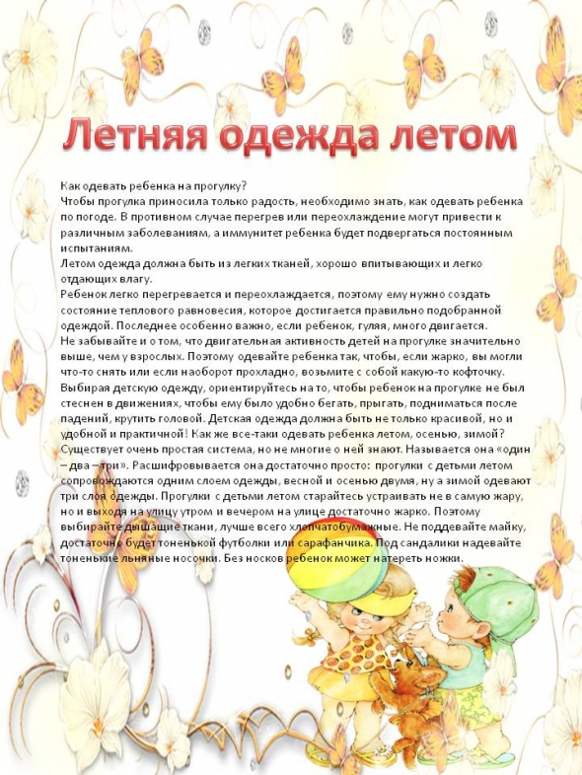

**ПРАВИЛА ПОВЕДЕНИЯ НА ВОДЕ**

**Лето – это солнце, воздух и вода, это время отпусков, путешествий и оздоровления детей. Люди семьями отправляются на**[**отдых**](http://karapysik.ru/otdy-h-s-rebenkom-2/)**к водоемам.**

**Но следует учесть тот факт, что такой отдых одновременно полезен, приятен, но и опасен, особенно если карапуз не умеет плавать.**

**Да, вода очень полезна для здоровья малыша: он и закаляется, и активно проводит время, получая свою порцию физической нагрузки, и морально отдыхает, но вместе с тем, вода – это очень опасная стихи**

**Для того чтобы уберечь кроху от беды, родители должны заранее рассказать ему** **правила поведения на воде для детей**:

**1. Дети должны купаться только под присмотром родителей.**

**2. Купаться можно только на обустроенных пляжах, на которых дежурят спасатели.**

**3. Ни в коем случае нельзя купаться в местах, возле которых размещены щиты с надписью «Купаться строго запрещено!».**

[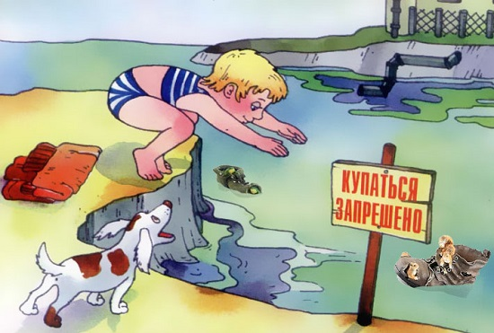](http://karapysik.ru/wp-content/uploads/2013/07/103-1-1-kartinki-dlya-detej-po-bezopasnosti.jpg)

**4. Детям нельзя играть и находиться у водоема, если вблизи нет родителей.**

**5. Детям нельзя купаться при повышенной температуре и недомогании.**

**6. Малышам нельзя находиться в воде больше 30 минут, а если вода прохладная – 5-7 минут.**

**7. Нельзя купаться сразу после обильного приема пищи. Нужно выждать 30-45 минут.**

**8. Если даже малыш умеет хорошо плавать, ему нельзя купаться в глубоких местах.**

**9. Нельзя заплывать за буйки, даже в присутствии родителя**

[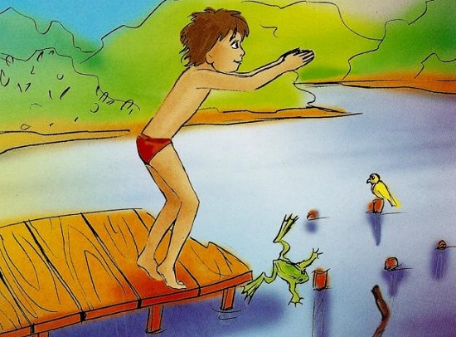](http://karapysik.ru/wp-content/uploads/2013/07/skanirovanie0005.jpg)

**11. Нельзя прыгать в воду с неприспособленных для этого возвышений.**

**12. Категорически запрещается играть на воде игры, во время которых нужно топить других.**

[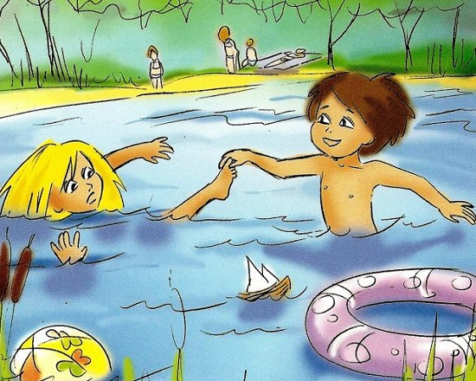](http://karapysik.ru/wp-content/uploads/2013/07/skanirovanie0006.jpg)

**13. Нельзя спонтанно нырять и хватать кого-то за ноги в воде – перепуганный человек может случайно нанести травму ныряющему шутнику.**

**14. В жаркие солнечные дни нужно купаться в головных уборах.**

**15. Нельзя купаться в шторм и при большой волне.**

**16. Нельзя плавать на поврежденных плавсредствах (матрасах, кругах и др.)**

**17. Нельзя заплывать на плавсредствах за буйки.**

**18. Нельзя плавать на плавсредствах при сильной волне и в шторм.**

**19. После купания нужно хорошенько вытереться полотенцем и промокнуть уши.**

***Что делать, если ребенок все-таки нахлебался воды?***

***В первую очередь нужно дать ему возможность хорошо откашляться. Вынести его из воды, укутать полотенцем, успокоить и напоить теплым чаем.***

***Правила поведения на воде для детей практически не отличаются от правил для взрослых. Взрослые всегда должны помнить, что они являются примером для своих карапузов. Сколько бы Вы не рассказывали ребенку о том, как нужно вести себя на воде, если Вы сами не соблюдаете эти правила, – все бесполезно.***

***Приятного Вам отдыха!***

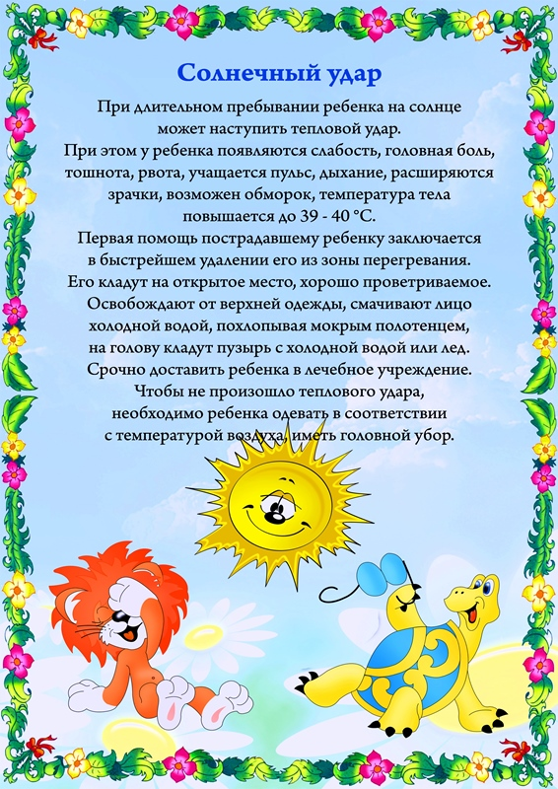

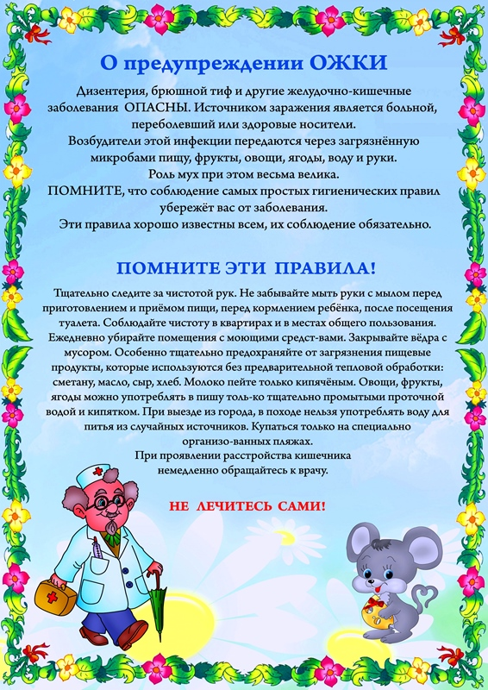

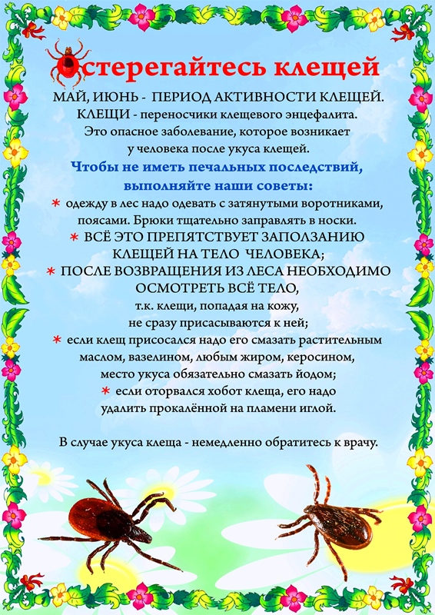

# Консультация для родителей

# СОВЕТЫ  РОДИТЕЛЯМ ДОШКОЛЬНИКОВ НА ЛЕТНИЙ ПЕРИОД.

# http://all4tur.ru/upload/medialibrary/ae7/letniy-sadik.jpg

Лето – благоприятный период не только для отдыха и укрепления здоровья детей, но и для их  психического развития. В это  время года дети  с помощью взрослых  могут расширить свои представления об окружающем мире,  развить  внимание, память, наблюдательность, умение сравнивать, обобщать, классифицировать, обогатить словарный запас, а также  проявить  творческие способности. Всё это очень важно для их эмоционального и нравственного благополучия и  подготовки  к школьному обучению. Во время совместного  досуга советую:

1.Знакомить детей с природными явлениями, происходящими летом в неживой и живой природе. Учить видеть  природные взаимосвязи. (Например, тучи на небе, значит,  будет дождь. Цветы одуванчика закрыты в пасмурную  погоду  или вечером  и т.п.)

2. Гуляя  в парке и лесу, наблюдать за  разными представителями животного  мира,  рассматривать  деревья, кустарники, цветущие травы. И обязательно предлагать ребёнку рассказать о том, что он увидел.  Что растёт в лесу (в поле, на лугу), кто там живёт?  Воспитывать бережное отношение к природе.

3. Рассматривать  растения,  называть их части: ствол, ветка, лист, цветок, плод, корень, лепесток, . Учить различать и называть несколько видов деревьев и кустарников. Сравнивать их, определяя сходство и отличие. Например, сравнить клён и берёзу, ель и сосну, сирень и рябину.

4. Проводить  дидактические игры:    «С какого дерева лист», «Найди такой же лист », «Узнай  и назови» (дерево, куст, на картинке или в природе), «Что лишнее?».

5.Учить различать и называть несколько видов полевых и садовых цветов. Дидактическая игра  на группировку цветов «На лугу – на клумбе».

6. Учить стихи о цветах и деревьях: Е. Благинина «По малину»,  «Рябина», Е.Серова «Колокольчик», «Ландыш», «Кашка», «Одуванчик», И.Токмакова «Ели», «Берёзы», «Сосны», «Дуб»,З. Александрова «Букет».

Читать рассказы о растениях и беседовать по их содержанию:  А. Онегов «На лесной поляне», М. Пришвин «Золотой луг» и другие.

7.Отдыхая на реке, озере, море тоже  развивайте детскую наблюдательность и умение сравнивать.  Чем похожи, чем отличаются эти водоёмы? Объясните, что такое течение, берега, волны, прибой. Наблюдайте с малышом за рыбками, чайками.

8. Летом создавайте детям условия для игр с  природным материалом (шишками, камешками, листьями, веточками, песком, глиной и пр.)  Дети учатся использовать предметы - заместители (например, палочку вместо ложечки для куклы, камешки, вместо конфет для неё). Это развивает фантазию и творческие способности.

 9. Учите ребёнка   различать и правильно называть величины предметов и объектов, а не только «большой – маленький». Например, ствол толстый и тонкий, дерево высокое и низкое, ветка длинная и короткая,  река широкая, а ручей узкий и т.д.

10. Разнообразие летних красок,  поможет  учить с детьми названия цвета, в том числе и оттенков. Поиграйте с ними так:  «Разные краски лета», «Цветные фоны», «Собери одинаковые по цвету».

11.Учите ориентироваться в пространстве. Этому поможет дидактическая игра «Спрячь игрушку» (под стул, на полку, за спину, т.д.), «Делай, как я скажу» (два шага вперёд, один шаг вправо, подними левую руку вверх, закрой правой рукой левый глаз и т.д.). Ориентироваться на плоскости листа научат задания типа: « Положи в центр листок клёна, в правый верхний угол- шишку ели, в левый верхний угол- шишку сосны, правый нижний угол- ромашку, в левый нижний угол- василёк».

12.Упражняйте детей в счёте до 10 и обратно,  опять же используя природный материал (шишки, камешки, лепестки, листья и пр.).

13.Учите детей сравнивать. Например, дерево и бревно, птицу и самолёт, ромашку и колокольчик, яблоко и грушу,  девочку и куклу. В чём их отличие и есть ли сходство?  Почему? Учите ребёнка доказывать своё мнение.

14. Работая на огороде и во фруктовом саду, дайте  детям на наглядном примере понять  процесс выращивания растений из семян, расскажите о зависимости их роста от природных условий (света, влаги, тепла). Учите наблюдать за ростом и созреванием овощей, фруктов и ягод и привлекайте к посильной помощи.

15 .Учить детей ежедневно рассказывать о погоде, о том, что они увидели, чем занимались. И если малыш допускает ошибки в построении предложений, исправьте его. Это способствует развитию грамматического строя и связной речи ребёнка.

16.Развивайте речевое дыхание ребёнка, предлагая подуть  в соломинку или на одуванчики, надувая шарики или мыльные пузыри.

*Всё это сформирует у детей целостное представление о лете как о времени года, расширит их кругозор, разовьёт  интеллект и любознательность, приобщит к удивительному миру природы. И, что особенно важно, совместный досуг, общие дела и игры сближают детей и родителей,  улучшают  домашний микроклимат  и способствуют укреплению семьи.*

### Как оздоровить ребенка летом?

Лето — самое благоприятное время, когда необходимо использовать все имеющиеся возможности для оздоровления ребенка. Летом дети должны быть на свежем воздухе как можно дольше. Прогулки, игры, физкультурные занятия — лучший отдых после учебного года (с поступлением ребенка в образовательное учреждение его двигательная активность снижается на 50%).

Не рекомендуется допускать значительных отклонений в режиме дня: время пробуждения и отхода ко сну должны быть примерно такими, как во время учебного года, или изменены в разумных пределах. Рацион должен содержать достаточное количество молочных и мясных продуктов, свежих фруктов и овощей. Лето — самый благоприятный период для восполнения недостатка витаминов.  Можно определить ребенка в летнее оздоровительное учреждение, хотя бы на один месяц.  Детям с хроническими заболеваниями полезно оздоровление в условиях санатория.  Родителям следует воспользоваться каникулярным временем, чтобы проконсультировать ребенка у врачей и провести курс физиотерапевтических процедур. В целях предотвращении психологического дискомфорта, конфликтов, заболеваний следует ребенка заранее подготовить к летнему отдыху.

**Наши рекомендации:**

* Планируйте летний отдых вместе с детьми. При этом помните, что прогулки, игры, физкультурные и спортивные занятия на свежем воздухе должны быть ежедневными.
* Максимально используйте для укрепления здоровья эффективные и доступные закаливающие средства — солнце, воздух и воду.
* Солнце — это тепло, хорошее настроение, здоровье. Однако избыточное облучение солнечным светом имеет отрицательный эффект: солнечные ожоги, расстройства сердечнососудистой системы, дыхания, вялость, раздражительность, головокружение в результате теплового и солнечного ударов. Детям не следует специально загорать на открытом солнце. Гораздо безопаснее, комфортнее — среди зелени, под тентом, по возможности в отдалении от проезжих дорог, промышленных предприятий.
* Во избежание перегрева необходимо голову покрыть шляпой, кепкой, панамой.
* Температура воздуха в тени должна быть 20-22o С. Нельзя принимать солнечные ванны натощак и ранее чем через 1-1,5 часа после еды. Лучшее время — с 9 до 11 часов и с 16 до 18 часов.
* В первые 2-3 дня пребывание под открытыми солнечными лучами должно составлять не более 5 минут, затем время постепенно увеличивают. Длительность солнечных ванн строго индивидуальна: зависит от возраста, типа кожи, состояния ребенка.
* Желательно, чтобы дети не лежали на открытом солнце, а играли, бегали, попадая то на солнце, то в тень. Солнечные ванны противопоказаны детям с повышенной температурой тела, недомоганием, головной болью.
* Важно знать, что прием некоторых лекарственных препаратов перед отдыхом на пляже может спровоцировать солнечный ожог. К ним относятся сульфаниламидные препараты. Прием этих и некоторых других лекарств повышает чувствительность кожи к солнцу в несколько раз.
* На прогулки необходимо брать с собой минеральную, питьевую в бутылках или кипяченую охлажденную (но не ледяную) воду, которую надо пить в небольших количествах маленькими глотками, а также соки или фрукты.
* Походы в лес за ягодами или "вылазки" на пикники могут доставить не только удовольствие, но и неприятности, если к ним не подготовиться.
* Отпугнуть назойливых насекомых помогут естественные репелленты - эфирные масла полыни, гвоздики.  Нанесите несколько капель на одежду
* Головной убор в лесу обязателен – вот первое правило советов для летнего отдыха. Он защитит от солнечного и теплового удара, убережет от травм и от клещей. Для продолжительных прогулок лучше выбирать одежду из плотных тканей, спасающих кожу от палящих солнечных лучей и возможного обгорания. Собираясь в лес, надевайте высокие ботинки и свободные брюки из плотной ткани. В руке, гуляя по лесу, полезно держать большую палку.
* В жаркие дни дети должны носить одежду только из натуральных тканей. В качестве хорошей защиты подойдут вещи из хлопка и льна, лучше отдавать предпочтение цветным тканям (красным, зеленым, желтым, оранжевым, синим), нежели однотонным светлым. Одежда светлых тонов (в особенности белая) в большей степени пропускает солнечные лучи. Одежда из химических волокон «не дышит» (в ней ребенок потеет) и к тому же пропускает от 13 до 25% излучения.
* Во время купания в реке или озере на ребенка действует несколько факторов внешней среды — температура воздуха и воды, ветер, солнце. Кроме того, при купании ребенок активно двигается, задействованы практически все группы мышц, в то время как нагрузка на позвоночник и суставы резко снижена. Этот вид закаливания требует внимательного контроля со стороны взрослых.
* Купаться в открытом водоеме можно с 3-4-летнего возраста, но только после прохождения курса подготовительных процедур (обтирание, обливание, душ). Температура воздуха должна быть 24-25o С, а температура воды — не ниже 20o С. Продолжительность купания вначале составляет 1-2 минуты, по мере привыкания и в зависимости от реакции ребенка — 5-10 минут. При появлении первых признаков переохлаждения («гусиная кожа», озноб) следует выйти на берег.
* Необходимо правильно выбрать надувные средства для маленьких и не умеющих плавать детей: лучше всего использовать надувные жилеты, ни в коем случае нельзя использовать матрац.
* Исключительно сильное влияние на организм ребенка оказывают морские купания (вода имеет сложный химический состав). Очень полезен морской воздух. Купание в море разрешается детям с двух лет. Начинать эти процедуры можно при температуре воды не ниже 20o С. При первых купаниях ребенок по существу только окунается, находясь в воде 20-30 секунд. Постепенно продолжительность пребывания в воде увеличивается для дошкольников до 3-5 минут, для школьников — до 8-10 минут. Необходимо внимательно следить за состоянием здоровья ребенка и его реакцией на купание.
* Многие дети любят играть на песке около воды. Периодически они сами забегают в воду. Такой вариант — отличная закаливающая процедура.
* Если вы отдыхаете в деревне или на даче, позвольте ребенку по утрам бегать босиком по росе. Кратковременное воздействие холодной воды на стопы приводит к тому, что сосуды стоп и одновременно сосуды носоглоточной области сужаются, а затем резко расширяются. В результате кровообращение в области носоглотки усиливается, создавая надежную преграду для болезнетворных бактерий и вирусов. Кроме того, хождение по росе считается профилактикой плоскостопия.
* Летом необходимо позаботиться и о безопасности ребенка. Прежде чем отпустить его кататься на велосипеде, роликовых коньках, убедитесь, что снаряжение исправно, а он хорошо знает, как им пользоваться. Постарайтесь сделать все от вас зависящее, чтобы уберечь ребенка от травм.
* Соблюдение перечисленных довольно простых рекомендаций обезопасит летний отдых, сохранит и укрепит здоровье детей.

